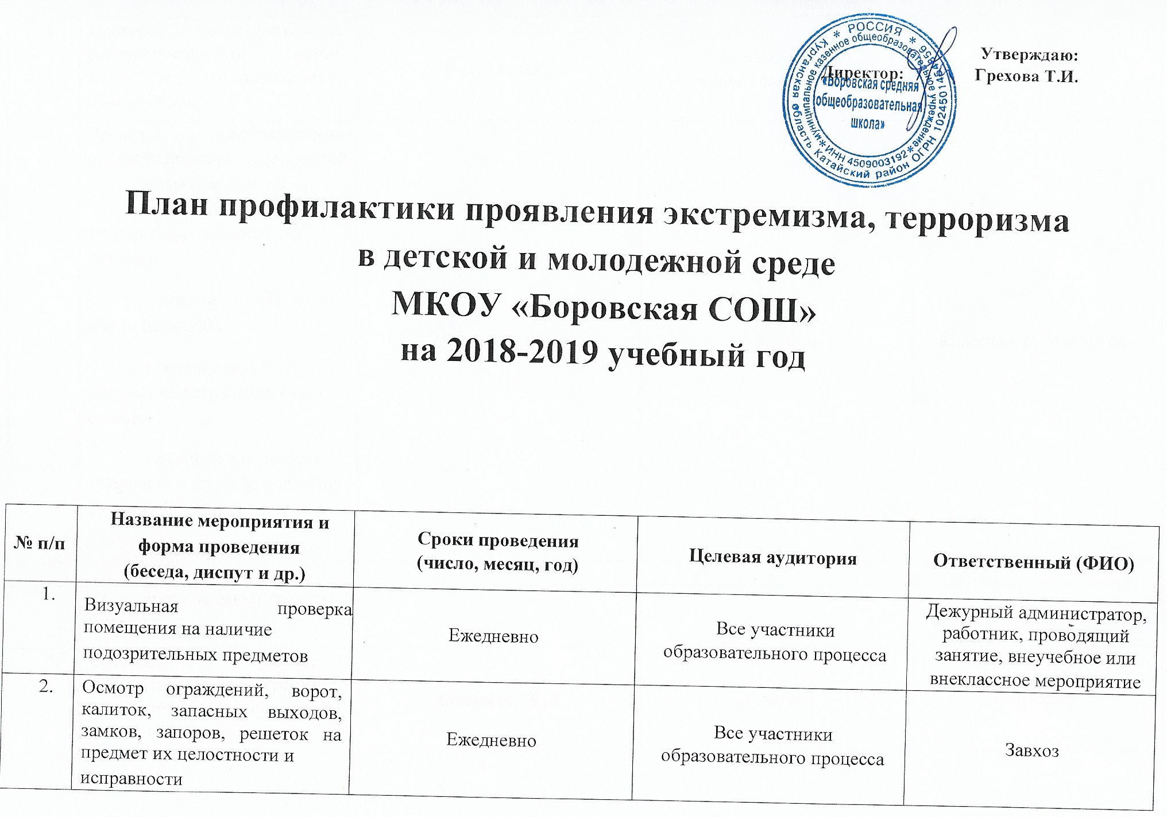

3. | Проверка целостности и работоспособности систем водо- и теплоснабжения, канализации. | Еженедельно | Все участники образовательного процесса | Завхоз
4. | Декада информационно-  просветительских мероприятий, направленных на противодействие терроризму, экстремизму, фашизму:  - линейка «Памяти  жертв Беслана»;  - выставка детского рисунка «Пусть всегда будет солнце»;  - классный час по теме «Терроризм – угроза обществу 21 века» 1-7 класс;  - классный час по теме | 03.09.2018-07.09.2018 | Учащиеся | Классные руководители

«Терроризм не имеет границ»
8-9 класс
5. | Составление графика дежурства администрации, педагогического персонала, классов по школе |  | Сентябрь 2018 | Педагоги | Директор
6. | Ознакомление родителей (законных представителей) обучающихся с пропускным режимом, правилами посещения работников школы и иной документацией по обеспечению личной  безопасности обучающихся |  | Родительское собрание  12.09.2018 | Родители | Классные руководители
7. | Неделя безопасности детей и подростков  (кибербезопасность в глобальной сети):  - проведение классных часов, приуроченных ко Дню  Интернета в России;  - проведение проверки школьных компьютеров с целью исключения доступа обучающихся к Интернетресурсам экстремистского и террористического характера |  | 25.10.2018-30.10.2018 | Учащиеся | Классные руководители,  Чижов А.В. учитель информатики
8. | День гражданской обороны. Лекция по теме «Наша безопасность». |  | 04.10.2018 | Учащиеся  8, 9 класс | Классные руководители
9. | Всероссийский | урок | 30.10.2018 | Учащиеся 1-9 классов | Чижов А.В. учитель информатики

 | безопасности школьников в сети Интернет |  |  | Классные руководители
10. | Проведение тематических классных часов и недели толерантности по проблеме воспитания толерантности у обучающихся, по профилактике экстремизма, расовой, национальной, религиозной розни, приуроченных ко Дню толерантности (16 ноября):  - «Сила России в единстве народов»;  - «Мои друзья – представители разных  культур» | 13.11.2018-18.11.2018 | Учащиеся | Классные руководители Педагог-психолог
11. | Организация проведения единого Дня правовых знаний, посвященного принятию Конвенции ООН о правах  ребенка (20 ноября) | 20.11.2018 | Учащиеся 5-9 классов | Классные руководители
12. | Включение вопросов толерантности и профилактики экстремизма в родительские собрания: - «Подростковая  агрессивность: как себя вести, чтобы не было беды"; - «Безопасность вашего ребенка в школе и дома»;  - «Об усилении контроля за | Ноябрь, январь, март | родители | Классные руководители Антропова О.Ю., заместитель директора по ВР

 | детьми во внеурочное время и о недопустимости участия в акциях экстремистской направленности».
13. | Обсуждение вопросов толерантности, организации профилактической работы по терроризму и экстремизму на методическом объединении классных руководителей | Ноябрь | педагоги | Антропова О.Ю., заместитель директора по ВР
14. | Вовлечение учащихся во внеурочную деятельность | В течение года | учащиеся | Классные руководители Руководители кружков
15. | Проведение встреч с участием работников прокуратуры, других правоохранительных органов по проблемам профилактики террористических и экстремистских проявлений. | В течение года – 2 раза в год по плану школы | Учащиеся, родители | Антропова О.Ю., заместитель директора по ВР
16. | Ведение информационной базы данных КО по учѐту детей, состоящих на учете в ОДН, и по контролю работы по профилактике правонарушений в ОУ «Профилактика  правонарушений несовершеннолетних» | В течение года | Учащиеся | Педагог-психолог
17. | Мониторинг по выявлению учащихся, заинтересованных деятельностью экстремистских организаций | В течение года | Учащиеся | Классные руководители
18. | Беседы с представителями ОДН об уголовной и  административной | В рамках единых информационных дней района | Учащиеся, родители, педагоги | Антропова О.Ю., заместитель директора по ВР

 | ответственности за националистические и иные экстремистские проявления
19. | Профилактическая работа с учащимися, стоящими на  внутришкольном контроле | В течение года | Учащиеся, родители | Антропова О.Ю., заместитель директора по ВР
20. | Информационные классные часы о повышении  бдительности и действиях при угрозе возникновения террористических актов: - «Правила и порядок проведения при обнаружении взрывчатых веществ, при получении сообщения в письменном виде или по телефону о заложенном взрывном устройстве, при захвате в заложники»; - «Психологические рекомендации поведения при возникновении экстремальных ситуаций»; - «Молодежные  экстремистские организации и их опасность для общества»; - «Для подвига нет возраста и национальности». | по планам воспитательной работы с классом | Учащиеся | Классные руководители
21. | Классные мероприятия с использованием материалов Этнокалендаря | В течение года | Учащиеся | Классные руководители
22. | Турниры по игровым видам спорта (волейбол, футбол,  баскетбол) | Сентябрь-май по плану района | учащиеся | Учитель физкультуры
23. | Неделя безопасного интернета «Безопасность в глобальной | 05.02.2019 – 10.02.2019 | Все участники образовательного процесса | Классные руководители
 | сети»
24. | On-line тестирование родителей «Изучение сфер интересов подростков в сети Интернет» | Февраль-март 2019 | родители | Антропова О.Ю., заместитель директора по ВР
25. | Декада Здорового образа жизни. Проведение  профилактических мероприятий по пропаганде здорового образа жизни.  1 марта – Международный  день борьбы с наркоманией; 7 апреля – Всемирный день здоровья. | 27.03.2019-07.04.2019 | Учащиеся, родители | Антропова О.Ю., заместитель директора по ВР  Классные руководители Учителя физкультуры
26. | Конкурсы, викторины, беседы в рамках антинаркотического месячника | Апрель - начало мая | учащиеся | Классные руководители
27. | Глобальная неделя безопасности дорожного  движения | Апрель - начало мая | учащиеся | Антропова О.Ю., заместитель директора по ВР  Классные руководители,
28. | Единый день Детского телефона доверия (классные часы) | 17.05.2019 | учащиеся | Классные руководители, психолог
29. | Единый день детской  дорожной безопасности | 22.05.2019 | учащиеся | Антропова О.Ю., заместитель директора по ВР  Классные руководители.

